|  |  |  |
| --- | --- | --- |
|  |  |  |

**Отчет по лабораторной работе № 1 по курсу**

**РИП**

#### Тема работы: "Когнитивные карты"

(количество листов)

**Вариант № 23**

|  |  |
| --- | --- |
|  |  |
|  |  |
|  |  |
|  |  |

Студент группы ИУ 5-51ц

Щипицин Р.А.

Москва, МГТУ - 2016

________________________________________________________________________________________

**СОДЕРЖАНИЕ**

1. Описание задания лабораторной работы. 3

2. Краткое описание предметной области. 3

3. MindMap и CmapTools. 3

4. Концептуальная карта. 3

5. Заключение. 4

# Описание задания лабораторной работы.

Концептуальные карты используются для описания сложных вариантов сущностей предметной области с учетом связей между ними. Для выполнения этой части задания мы используем онлайн сервис <https://www.mindmup.com> и программу CmapTools.

В результате выполнения задания будет разработаны схемы в MindMap и в CmapTools.

# 2. Краткое описание предметной области.

|  |  |  |  |
| --- | --- | --- | --- |
| Вариант | Субъект | Отношение | Объект |
| 23 | Пользователь | Ставка | Боксер |

Пусть словесное описание проекта звучит следующим образом: Пользователь заходит под своим аккаунтом. Пользователи, выбрав бокс и вид бокса может сделать ставку на одного из боксеров. После прохода ставки система сделает расчет и выведет или вычтет средства поставленные пользователем.

# 3. MindMap и CmapTools.

В данном курсе будем создавать когнитивные карты в онлайн­ приложении MindMup. <https://www.mindmup.com/> и программе CmapTools.

# 4. Концептуальная карта.

**MindMap**

**Рис. 1. Сущности предметной области**

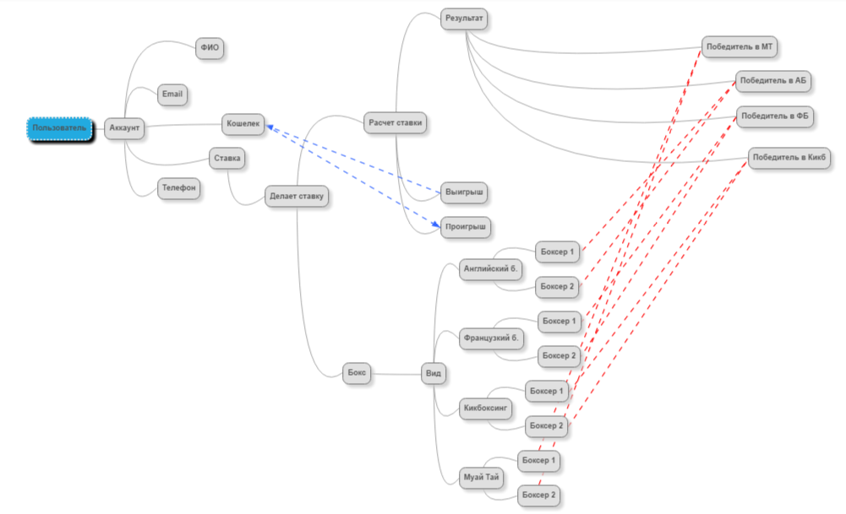

**Рис. 2. Активности пользователя**

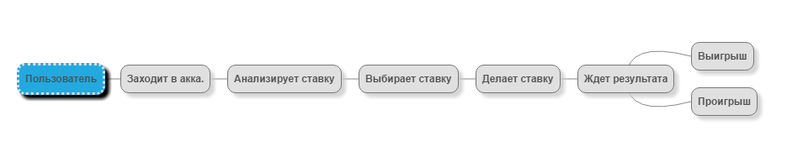

**CmapTools.**

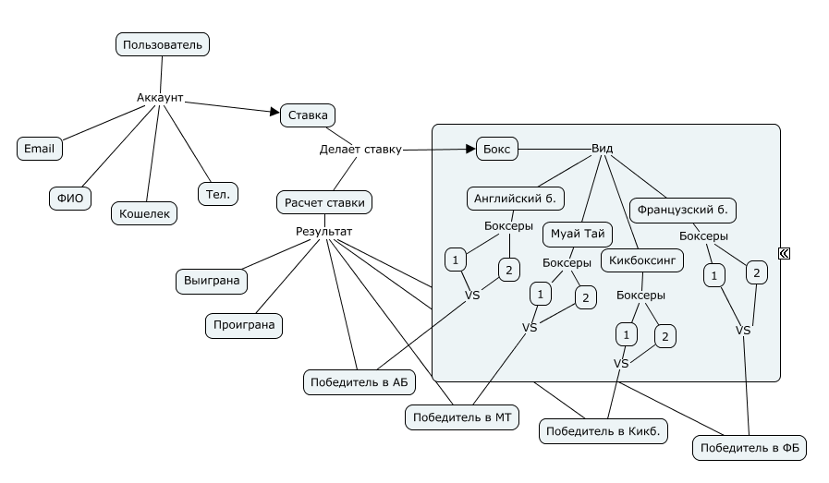

# 5. Заключение.

В результате мы научились создавать схемы в MindMap и в CmapTools. Таким образом, когнитивные карты ­ серьезный и полезный инструмент для структурирования и визуализации, а как следствие анализа и запоминания информации.